Nome: Pedro Américo Lobo de Oliveira filho

Curso: Dev Full Stack

Plataforma: Fullture

Unidade 01

1. Fazer uma síntese sobre a evolução dos bancos de dados, citando qual sua importância atualmente para o mundo corporativo.

R. Antes de existir computadores, a forma de arquivar, era feito por fichas, livros (papel escrito) de uma forma que poderia ser encontrada posteriormente. Sendo organizadas por ordem alfabéticas ou títulos, por exemplo uma biblioteca, para uma pessoa queria obter informações sobre um determinado assunto. Buscaria seu local especifico, e assim, era estudo ou dependendo do livro poderia ser apagado ou atualizado.

No início, em uma empresa, onde tem por obrigação ter informações sobre cadastros, identidade pessoal, de clientes, funcionários, produtos, etc. Da transição do papel físico para dado, foi acompanhado por pequenos softwares. Na qual era feito pequenos dados sobre cada setor, permitindo alterações por parte do dono da empresa. É com o passar dos tempos a consulta era de fácil acesso, mas não tinha condições de fazer analises mais precisas sobre, como por exemplo, o financeiro de uma empresa de como ela estava se saindo crescendo ou não.

Por haver tantas necessidades de um crescimento sobre tarefas cotidianas, na década de 60, a empresa IBM investiu sobre como solucionar esses dados primitivos, para um modelo hierárquico de rede, trazendo uma estruturação e formação armazenamentos pratico e rápido. Em junho de 1970, o pesquisador Edgar Frank “Ted” Codd da IBM, mudou a história dos bancos de dados apresentando o modelo relacional, no artigo “A Relational Model of Data for Large Shared Data Banks”, onde paro os leigos pudessem armazenagem e extraírem grandes quantidades de informações de um banco de dados; os cientistas se aprofundaram na criação de um modelo de banco de dados relacional.

Mesmo para sua época, um grande avanço nas ideias do cientista, o “Sistema R”. Criaram uma linguagem de consultas estruturadas (SQL – Structured Query Language), na qual se tornou sua linguagem padrão para banco de dados relacionais. É com o passar dos anos, baseando nessa mesma linguagem, por volta dos anos 80, início o surgimento de outros bancos de dados. A Oracle apresentou o Oracle 2 a IBM o SQL/dS(que se tornou DB2), ambos sistemas comerciais de banco de dados, seguidos por SQL Server, MySQL, DBase III, Paradox, etc...

Aos dias de hoje existe vários modelos de banco de dados orientados por objetos e orientados por documentos. O mais comum é o banco de dados relacional, na qual se baseia em armazenamento de dados. Por exemplo para banco de dados gigantesco, twitter, facebook, instagram. Utilizando banco de dados orientados a documentos relacionais. É na hora da escola de uma formação de banco de dados vai depender de sua necessidade, na organização dos dados e como serão utilizados trazendo bastantes benefícios.

* Bancos de dados podem escalar conforme seu negócio cresce
* Bancos de dados conseguem aguentar vários usuários com facilidade
* Bancos de dados armazenam informações de forma precisa e confiável
* Bancos de dados permitem com que você evite informações redundantes
* Banco de dados conseguem processar seus dados de maneira poderosa e interessante.

1. Discorrer sobre o papel dos SGBDs, suas principais características e sua estrutura.

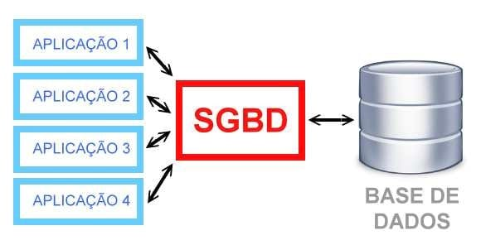

R. O papel importante do SGDBs, é um programa de computador responsável para gerenciar uma base de dados, como objetivo gerenciar acesso, manipulação e organização de dados. Suas principais características são:

* Segurança, restringindo acesso somente para pessoas autorizadas, assim garantindo sua integridade;
* Controle de redundância, organiza o fluxo de dados em um único local, controlado dados na hora de armazenar e verificar possíveis falhas;
* Compartilhamento de dados, aonde um grupo ou um usuário, poderá ter acesso a informações aonde estiver;
* Acesso, tem a possibilidade de configurar níveis de acesso para cada usuário;
* Esquematização, possui uma forma de acesso gráfico sobre que foi armazenado, fornecendo um mecanismo de filtragem ou criação relações entre banco de dados;
* Backups, é uma das mais importantes características dos SGBDs, são as copias de segurança pois estamos sujeitas as falhas, tanto pelos usuários, sistema etc. Sendo possível recuperar os dados e dar continuidades a seus trabalhos.

1. 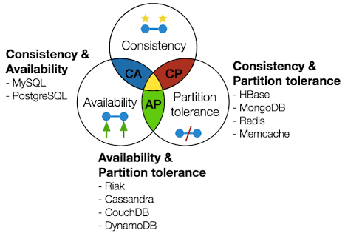Comentar sobre o teorema CAP e como ele é aplicado em banco de dados, principalmente no MongoDB.

R. O Teorema de CAP, também chamado de Teorema de Brewer, afirma que é impossível o armazenamento de dados esteja funcionando 100%, independente do sistema haverá uma perda ou garantia da outra. Segundo suas propriedades o sistema precisa escolher entre:

* Consistência: cada leitura recebe a escrita mais recente ou um erro;
* Disponibilidade: cada pedido recebe uma resposta (sem erro) – sem garantia de que contém a escrita mais recente.
* Partição: sistema continua a funcionar apesar de um número arbitrário de mensagens serem descartadas (ou atrasadas) pela rede entre nós.

Já o MongoDb é um sistema de gerenciamento de dados NoSQL, que armazena dados tipos documentos BSON (JSON binário). É usado frequentemente para big data e aplicativos em tempo real em execução em vários locais diferentes. Em relação ao teorema de CAP, o MongoDB é um armazenamento de dados CP, tem como partições de rede mantendo consistência e tolerância de partição, perdendo disponibilidade.

O MongoDB é um sistema de mestre único, pode ter apenas um nó primário que recebe todas as operações de gravação. Todos os outros nós no mesmo conjunto de réplicas são nós secundários que replicam o logo de operação do nó primário e aplicam ao seu próprio conjunto de dados. Por padrão os clientes leem o nó primário, mas também pode ler a partir de nós secundários, caso fique indisponível. Assim não deixando o sistema totalmente inoperante, o nó secundário fica como primário. Uma vez que todos os outros nós secundários passam a acompanhar cluster, tornando disponível.

Unidade 2

